向日葵设招新

本课以学生习作为基础，结合写作指导，对本次应用文进行梳理和解析。
- 思维导图构建。通过思维导图的模式，迅速帮助学生梳理整个写作内容，帮助学生搭建写作的支架。做到有框架可依。
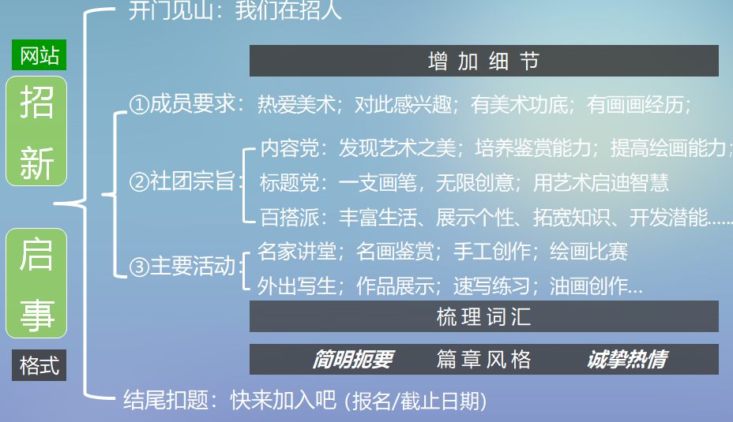
在思维导图的框架基础上，和学生进行Brainstorm对各项细节内容进行补充，同时整合所需要的相应词汇表达，做到有内容可写。特别指出，纳新新特点一个是网站招新，写作时要注意网站上的用词特点。另一方面再次强调启事类写作的体裁风格特点，帮助学生树立体裁意识。
二、写作实战指导。
1.开门见山写开头。展示不同学生的作品，体会不同特色的开头风格。
写作风格的一致也是在应试作文中必须要关注的重要内容。
2.纳新要求要直接。利用习作对比，点明招新文字特点。有诚意才会有吸引人才来。提供一些基础的语句以供学生进行模仿。
3.社团宗旨、活动和招新要求的自由搭配。利用合理的逻辑顺序，对以上三个写作要点进行自由组合写作练习。
4.结尾简明有力度。根据各自不同的写作风格确定结尾。
三、习作鉴赏
1.利用写作阅卷标准，带领学生对习作进行评析并打分。结合自身习作进行对比并进行组内讨论各自的优点和不足。
再次强调书写的重要性。
2.欣赏两篇不同风格的作文，思考总结启事类不同内容的不同文风。
3.提供本次应用文的范文。

